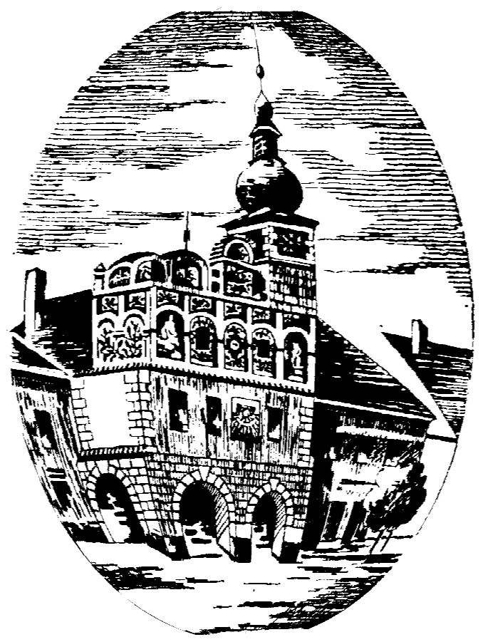
Přehled kulturních akcí
Prosinec 2009

Volyně

.
pá. 4.12. 19,30 hod. STAND’ARTNÍ KABARET KINO
DIVDLO VOSTO5 PRAHA
Chlapci z Baráže – ONDAR Cihlář, PETAR Prokop, JURIN Havelka a TOMINA Jeřábek předvádí svůj maximálně improvizační standard ! Nic víc, nic míň! Zcela otevřený divadelně-hudební improvizační večer. Stand’artní kabaret prožívá pokaždé svou premiéru a derniéru, je hudebně doprovázený vlastní kapelou TATRA, TESLA, případně SNAHA.

so. 5.12. 14,00 hod. MIKULÁŠSKÁ NADÍLKA sál Na Nové
Zábavné odpoledne pro děti se soutěžemi , příchodem
MIKULÁŠE a čertů – nadílkou a případnou prohlídkou
pekla pro velmi zlobivé děti.

so. 5.12. 20,00 hod. KAPELY NADĚLUJÍ sál Na Nové
GOOS, MAMUMA,
„25“, MARNÁ SNAHA
Mikulášské setkání především volyňských kapel.
Přijďte si dát dáreček !!!!

ne. 6.12. 14,00 hod. ČESKÝ BETLÉM aneb PUTOVÁNÍ ZA HVĚZDOU sál Na Nové
dětský muzikál plný krásných staročeských koled,
které společně tvoří neskutečný příběh.
Vstupné dobrovolné.

po. 14.12. 18,30 hod. VÁNOČNÍ KONCERT ZUŠ sál Na Nové

út. 15.12. 14,00 hod. VÁNOČNÍ POSEZENÍ PRO SENIORY sál Na Nové
předvánoční posezení s programem,občerstvením a
hudbou.
hudba: Gabriela Molová Milevsko

pá. 18.12. 19,00 hod. MATURITNÍ PLES SŠ a JŠ OP4A sál Na Nové

st. 23.12. 17,00 hod. TROUBENÍ U VÁNOČNÍHO STROMU náměstí
Koledy v podání žesťového kvarteta
občerstvení zajištěno.

so. 26. 12. 20,00 hod. PLES „ANDÍLKŮ“ sál Na Nové
„PEKLO“ v provozu!!!!
ve spolupráci se studiem ATLANTIC
vstupné 100,-Kč , andělé polovic.
hraje skupina MELODION
bohatý doprovodný program

čt. 31.12. 20,00 hod. SILVESTROVSKÝ REJ sál Na Nové


KINO VOLYNĚ

út 1.12. ve 20 hodin HODINU NEVÍŠ
kriminální drama Česko, 2009, 94 minut, režie: Dan Svátek vstupné 70 Kč
Ne tak docela fiktivní příběh člověka, který ve skutečnosti dostal označení „heparinový vrah“. Co bylo příčinou a co se odehrává v mysli mladíka, který se rozhodne vykonat a vykonávat ty nejtěžší zločiny a mít přitom často pocit, že vlastně dělá dobrou věc? Co nutí nadějného a inteligentního adepta studia medicíny z podstaty se změnit a páchat na lidech zlo? Je hrozná představa, že vraždí člověk, kterého dobře znáte, kterého denně vídáte, máte ho vlastně rádi a který je všem nápomocný, ochotný a obětavý, i na úkor vlastního pohodlí a svých věcí.

čt 3.12. ve 20 hodin MILOŠ FORMAN: CO TĚ NEZABIJE … dokumentární, Česko, 2009, 110 minut, režie: Miloslav Šmídmajer vstupné FK
Miloš Forman nám odkrývá sve emoce ze samého nitra, hovoří o své rodině, dětech... ostatně ho provází celým dokumentem. Vypráví nám o svých začátcích, o svých filmových dílech, o tom jak vznikala, s kým vznikala, co jejich vznik vůbec provázelo, s kým se kdy setkal... vypráví nám ten svůj pohled, který na žádných bonusových materiálech žádného DVD nespatříme... ať už tohodle režiséra máte více či méně rádi, tenhle dokument si vás jistě získá. Už pro tu svoji lidskost a lásku k filmu, která je neměřitelná...

út 8.12. ve 20 hodin JÁNOŠÍK. PRAVDIVÁ HISTORIE
historický, Polsko/Slovensko/Česko, 2009, 140 minut, režie: K. Adamik, A. Holland vstupné 70 Kč
Příběh nejslavnějšího zbojníka, který bohatým bral a chudým dával. Stal se symbolem lidového odporu proti panskému útlaku. Lidová fantazie ho obdařila přímo pohádkovými vlastnostmi. Zázračnou silou, neobyčejnou chytrostí a odvážnými činy. Příběh o lásce, přátelství, o hledání štěstí a o osudu, nad kterým se jen těžko dá vyhrát.

čt 10.12. ve 20 hodin HRANICE OVLÁDÁNÍ
USA, 2009, 116 minut, režie: Jim Jarmusch vstupné FK
Jubilejní desátý celovečerní film Jima Jarmusche je náročný na sledování, protože vyžaduje aktivní diváctví, ale přesto je nesmírně komunikativní, protože jsou informace rozdistribuovány rovnoměrně mezi postavy a divákem a každé setkání s postavou v nové destinaci je klíčem k tomu, jak danou část filmu číst a interpretovat. Jarmusch však míří spíše za hranici slov a hlavně obrazů, mění a posouvá rastr, jakým je navyklý běžný divák sledovat pohyblivé filmové obrazy, záměrně porušuje zažité modely a schémata vnímání a tak je divákům plánovitě prezentován klasický (gangsterský) příběh vytržený ze svého žánru a kontextu. Mozaika logických detailů je divákovi předkládaná neúplná a některé informace jsou od začátku úmyslně zatajovány, vnímání je opakovaně prezentováno jako subjektivizovaný proces, stavěný do relace s reflexí uměleckého díla, jak výtvarného, architektonického, hudebního, tak i filmového.

út 15.12. ve 17 hodin AŤ ŽIJÍ RYTÍŘI
Česko, 2009, historický, rodinný, 105min. vstupné 70Kč
Dobrodružná komedie pro celou rodinu.
Příběh komedie Ať žijí rytíři nás zavede do temných zákoutí mohutného hradu a nedaleké tvrze, které se vyzývavě tyčí v těsném sousedství, obklopeny hlubokým lesem. Vcelku poklidné soužití naruší nečekaná událost
. Martin z Vamberka, čestný rytíř a starostlivý otec pěti dětí, je nařčen z čarodějnictví a loupeživých výprav. Odjíždí proto na královský dvůr hájit svoji čest a ...

čt 17.12. ve 20 hodin RICKY
fantaskní drama, Francie/Itálie, 2009, 90 minut, režie: François Ozon vstupné FK
Francois Ozon, se může pochlubit pestrostí žánrů. Každý jeho film se zabývá zcela odlišným tématem, než film předchozí, což Ricky nadále potvrzuje. Na slavnostní předpremiéře pan režisér popisoval, že když přečetl povídku, která se stala předlohou pro Rickyho, byl natolik uchvácen, že se rozhodl ji převést na filmové plátno. A tak je tu opět film, který nechává na divákovi, aby si vytvořil obrázek sám a odnesl si z kina pointu dle vlastní fantazie a intenzity duševního světa.

út. 22.12. ve 20 hodin ULOVIT MILIARDÁŘE
komedie, Česko, 2009, 88 minut, režie: Tomáš Vorel st. vstupné 70 Kč
Miliardáře touží ulovit každý i každá. Policisté, novináři, politici, umělci, dámy i chlápci od náboženství. Na úspěšného podnikatele Patrika Grossmanna je navlečena vykonstruovaná reportáž. Atmosféra zhoustne natolik, že si do něho může každý kopnout, a tím demonstrovat svou morálnost. Zdálo by se, že musí přijít nezastavitelný pád, když se v marihuanovém opojení dostaví spásný nápad…

út. 29.12. ve 20 hodin 2 BOBULE
komedie, Česko, 2009, 97 minut, režie: Vlad Lanné vstupné 70 Kč
Volné pokračování úspěšné komedie Bobule. Opět budeme sledovat eskapády dvojice kamarádů Honzy a Jirky. Jirka se zaplete s mladou krásnou dívkou, jejíž otec má ovšem o nápadnících své dcery úplně jiné představy…a Jirka raději prchá za kamarádem Honzou na jižní Moravu. Honza zatím žije s Klárou na dědečkově vinařství a jakožto vinař začátečník se pouští do vrcholného umění slámového vína. Nejen, že čelí neúspěchům, ale po nečekaném příchodu kumpána Jirky se jeho život obrátí naruby. Jirkova slabost pro ženy se totiž doslova zvrhla v zápas o život.

STAŇ SE ČLENEM FK VOLYNĚ A ZÍSKÁŠ SLEVU NA PROJEKCE FILMŮ FK, KAŽDÝ ČTVRTEK.
PROJEKCE FILMŮ FK JSOU OTEVŘENY I PRO ŠIROKOU VEŘEJNOST ZA PLNÉ VSTUPNÉ.

REZERVACE VSTUPENEK NA TEL 383 372 908 út a čt od 8,00 do 12,00 a od 13,00 do 15,00 hodin

Městské muzeum ve Volyni
Školní 744 – tvrz, 387 01 Volyně
Tel.: 383 372 481, 606 636 908
E-mail: info@muzeum-volyne.cz
Web: www.muzeum-volyne.cz
Otevřeno: úterý až neděle 9–17 hod.

